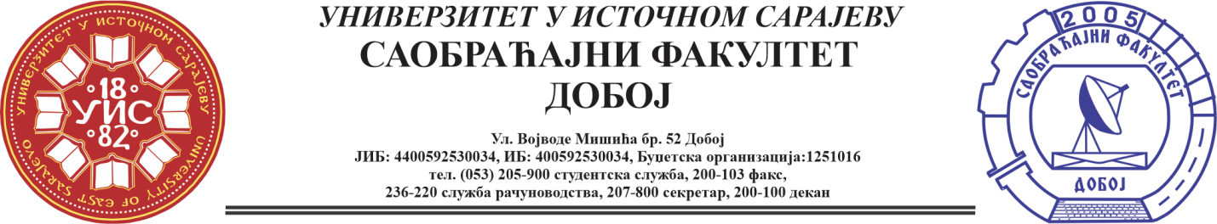

REZULTATI PRVOG KOLOKVIJUMA IZ PREDMETA VERTIKALNI TRANSPORT

KOLOKVIJUM SU POLOŽILI:
Red.  br. | Ime i prezime | Br.  indeksa | Ostvareno  bodova  (max 100)
1. | Marko Blagojević | 1570/21 | 100
2. | Danira Durmić | 1590/21 | 100
3. | Marijana Ilić | 1599/21 | 95
4. | Josip Filipović | 1603/21 | 95
5. | Maja Kovačević | 1556/21 | 95
6. | Medina Fetić | 1591/21 | 90

Ukoliko student želi da ostvari uvid u rad potrebno je da se obrati u kabinet broj 40.

Predmetni profesor
Dr Marko Vasiljević, red.prof.

Predmetni asistent
Eldina Huskanović, viši asistent

